Геральдическая экспертиза
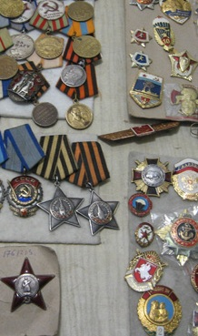
объекты
- документы
- бланки
- печати
- флаги
- нашивки
- государственные награды
- значки
- гербовая атрибутика

